井原市空家等対策計画

令和７年４月（改訂）

井　原　市

目　　次

**第１章　計画の概要**

１　計画策定の背景と目的 １

２　計画の位置づけ １

３　対策の対象とする地区及び対象とする空家等の種類 ２

４　計画の期間 ２

**第２章　空家等を取りまく現状と課題**

１　人口・世帯数及び将来人口の動向 ３

２　空家等実態調査 ４

３　空家等所有者等アンケート調査 ８

４　空家等対策の現状 13

５　空家等の課題 14

**第３章　空家等対策に関する基本的考え方**

１　所有者等による空家等の適切な管理の促進 15

２　地域住民との協働 15

３　空家等に関する対策の実施体制 15

４　特定空家等に対する措置 15

５　空家等及び除却した空家等に係る跡地の活用の促進 16

６　その他空家等に関する対策の実施に関し必要な事項 16

**第４章　空家等対策の取組について**

１　空家等に関する相談への対応について 18

２　空家等の調査について 19

３　空家等に関する啓発活動及び情報提供 19

４　空家等に関する支援制度 21

５　関連事業による空家等の対策 23

６　計画の進行管理について 23

**資　料**

１　空家等対策の推進に関する特別措置法 24

２　井原市空家等対策の推進に関する条例 35

1. 計画の概要

１　計画策定の背景と目的

近年、人口減少や核家族化、過疎化等の進行に伴い、居住その他の使用がなされていない「空家等」が増加する傾向が全国的に見受けられます。空家等の中には適切な管理が行われていない結果として、安全性の低下、公衆衛生の悪化、景観の阻害等の問題を生じさせ、地域住民の生活環境に深刻な影響を及ぼしているものもあり、空家等対策について総合的に推進していく必要性が高まっています。

こういった状況を背景として、平成26年11月27日に「空家等対策の推進に関する特別措置法（以下「法」という。）が公布されるなど、国においても本格的な空家等対策に取り組むことになりました。

本市においては、令和4年3月29日に「井原市空家等対策の推進に関する条例（以下「条例」という。）を公布・施行しました。

これらの経緯を踏まえ、適切な管理が行われていない空家等に係る問題に対処するとともに、空家の有効活用の促進に努めることで、地域住民の快適な生活環境の保全を図り、住みよいまちづくりの推進を目的として、法及び条例に基づき、本計画を策定します。

２　計画の位置づけ

本計画は、空家法及び国の定めた基本的な指針等に基づくとともに、井原市第７次総合計画（以下「総合計画」という。）及び井原市都市計画マスタープランとの整合を図ります。

【計画の位置づけ図】

井原市第７次総合計画

**井原市空家等対策計画**

井原市都市計画マスタープラン

空家等対策の推進に関する特別措置法

空家等に関する施策を総合的かつ計画

的に実施するための基本的な指針

「管理不全空家及び特定空家等に対する措置」に関する適切な実施を図るために必要な指針（　ガイドライン ）

井原市空家等対策の推進に関する条例

　　　　　　　　　　　　　　　　　　　根拠　　　　　　 整合

３　対策の対象とする地区及び対象とする空家等の種類

（１）対象とする地区

空家等は市内全域に広く分布しており、空家等対策を総合的に実施するため、市内全域を本計画の対象地区とします。

（２）対象とする空家等の種類

本計画での対象は、空家法第２条第１項に規定する「空家等」とします。

　　　 ※市有建築物含む。

「空家等」及び「特定空家等」の解説

「空　家　等」　　　空家法第２条第１項に規定する、建築物又はこれに附属する工作物であって居住その他の使用がなされていないことが常態であるもの及びその敷地（立木その他の土地に定着する物を含む。）をいう。ただし、国又は地方公共団体が所有し、又は管理するものを除く。

「特定空家等」　　　空家法第２条第２項に規定する、そのまま放置すれば倒壊等著しく保安上危険となるおそれのある状態又は著しく衛生上有害となるおそれのある状態、適切な管理が行われていないことにより著しく景観を損なっている状態その他周辺の生活環境の保全を図るために放置することが不適切である状態にあると認められる空家等をいう。

４　計画の期間

本計画の期間は、総合計画の計画期間との整合を図り、平成30年度（2018年度）から　令和9年度（2027年度）までの10年間とします。

なお、国の動向や社会情勢の変化を踏まえ、計画期間の中間年度にあたる令和5年度(2023年)から見直し後の空家等対策計画である後期計画を実施します。

|  |  |  |  |  |  |  |  |  |  |  |
| --- | --- | --- | --- | --- | --- | --- | --- | --- | --- | --- |
| 平成  30年度  （2018年） | 令和  元年度  （2019年） | 令和  2年度  （2020年） | 令和  3年度  （2021年） | 令和  4年度  （2022年） | | 令和  5年度  （2023年） | 令和  6年度  （2024年） | 令和  7年度  （2025年） | 令和  8年度  （2026年） | 令和  9年度  （2027年） |
| 井原市第７次総合計画 | | | | | | | | | | |
| 前期基本計画 | | | | | 後期基本計画 | | | | | |
| 井原市空家等対策計画 | | | | | | | | | | |
|  | | | | | | 見直し後の空家等対策計画 | | | | |

1. 空家等を取りまく現状と課題

１　人口・世帯数及び将来人口の動向

（１）井原市の人口と世帯数の推移

　　　令和2年国勢調査では、平成27年調査と比べ人口が約3千人減少し、38,384人となっており、世帯数は、約180世帯減少し、14,732世帯となっています。

【人口の推移】

|  |  |  |  |  |  |
| --- | --- | --- | --- | --- | --- |
|  | 平成12年 | 平成17年 | 平成22年 | 平成27年 | 令和2年 |
| 人　口 | 46,489 | 45,104 | 43,927 | 41,390 | 38,384 |

【世帯数の推移】

|  |  |  |  |  |  |
| --- | --- | --- | --- | --- | --- |
|  | 平成12年 | 平成17年 | 平成22年 | 平成27年 | 令和2年 |
| 世帯数 | 14,655 | 14,922 | 15,108 | 14,914 | 14,732 |

（２）将来人口の動向

国立社会保障・人口問題研究所（社人研）による将来推計人口（令和５年(2023年)推計）によれば、本市の令和27年（2045年）の総人口は25,871人で、令和７年(2025年)の推計人口から更に27.7％減少するものと推計されます。

【将来人口の推計】

|  |  |  |  |  |  |
| --- | --- | --- | --- | --- | --- |
|  | 令和7年  （2025年） | 令和12年  （2030年） | 令和17年  （2035年） | 令和22年  （2040年） | 令和27年  （2045年） |
| 将来人口 | 35,757 | 33,205 | 30,710 | 28,246 | 25,871 |

一方、総務省統計局の住宅・土地統計調査によれば、本市における空家数は、平成20年は2,230件、平成25年の2,400件、平成30年の3,110件、令和５年の3,400件と増加しており、今後も空家の増加が懸念されます。  
　なお、令和５年住宅・土地統計調査によれば、本市における空家率は19.3％です。

２　空家等実態調査

（１）調査の目的

井原市全域の空家等に対して現地調査を行い、その件数や分布状況を把握するとともに、空家等に関するデータベースを作成し、本計画策定等の基礎資料として活用するため実施しました。

（２）調査概要

○調査対象：公共施設を除く建築物　　○調査方法：外観目視による現地調査

○調査区域：井原市内全域

○調査期間：平成28年５月26日～平成29年２月28日

（３）調査結果

ア　調査結果の全体概要

|  |  |
| --- | --- |
| 全棟件数 | 40,107件 |
| 空家等件数 | 2,247件 |
| うち、老朽度・危険度判定可  老朽度・危険度判定不可 | 2,187件  60件 |

判定不可：雑草の繁茂や周囲の塀などにより建物の損傷状態を目視確認出来なかったもの

イ　空家等の老朽度・危険度の状況

空家等の老朽度・危険度を次の表のとおり５つのランクに区分しました。このうち、建物全体に危険な損傷が激しく、倒壊の危険性が考えられるものとして、ランクＥとした空家等は238件（10.9％）、建物全体に危険な損傷が認められ、放置すれば倒壊の危険性が高まると考えられるものとして、ランクＤとした空家等が510件（23.3％）となっています。

|  |  |  |
| --- | --- | --- |
| ランク別 | 概　　要 | 件数 |
| ランクＡ | 目立った損傷は認められない | 489 |
| ランクＢ | 危険な損傷は認められない | 443 |
| ランクＣ | 部分的に危険な損傷が認められる | 507 |
| ランクＤ | 建物全体に危険な損傷が認められ、  放置すれば倒壊の危険性が高まる | 510 |
| ランクＥ | 建物全体に危険な損傷が激しく、  倒壊の危険性が考えられる | 238 |

　　　　　　　　【空家等の老朽度・危険度ランク】　　　　　　　　 【ランク別割合】

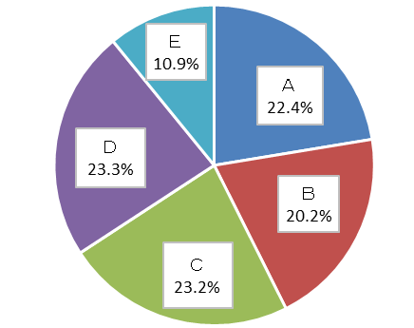

ウ　空家等総数

空家等総数は、市内全域で2,247件、空家率（建物全棟件数に占める割合）は5.6％でした。地区別にみると、井原町・高屋町・木之子町・西江原町で空家等の件数が多く、空家率は地区により差がみられますが、９地区で10％を超える結果となっています。

【実態調査における空家等の件数及び空家率】









【空家等の分布図】

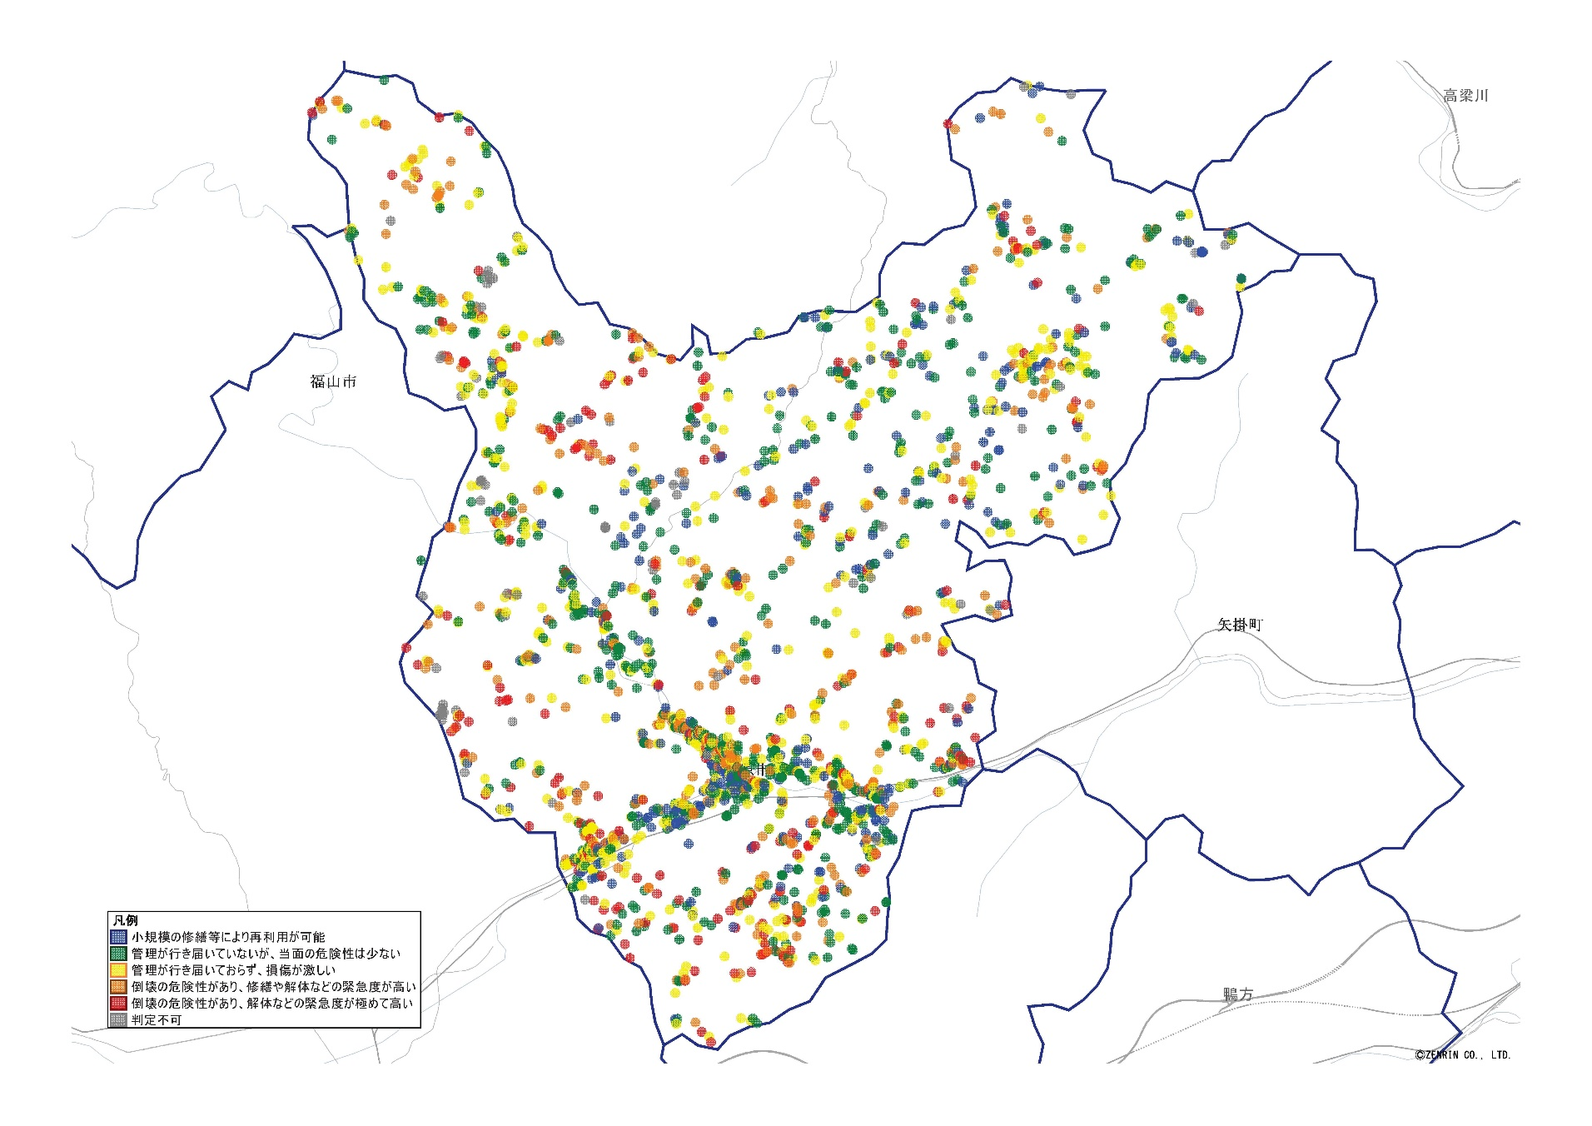

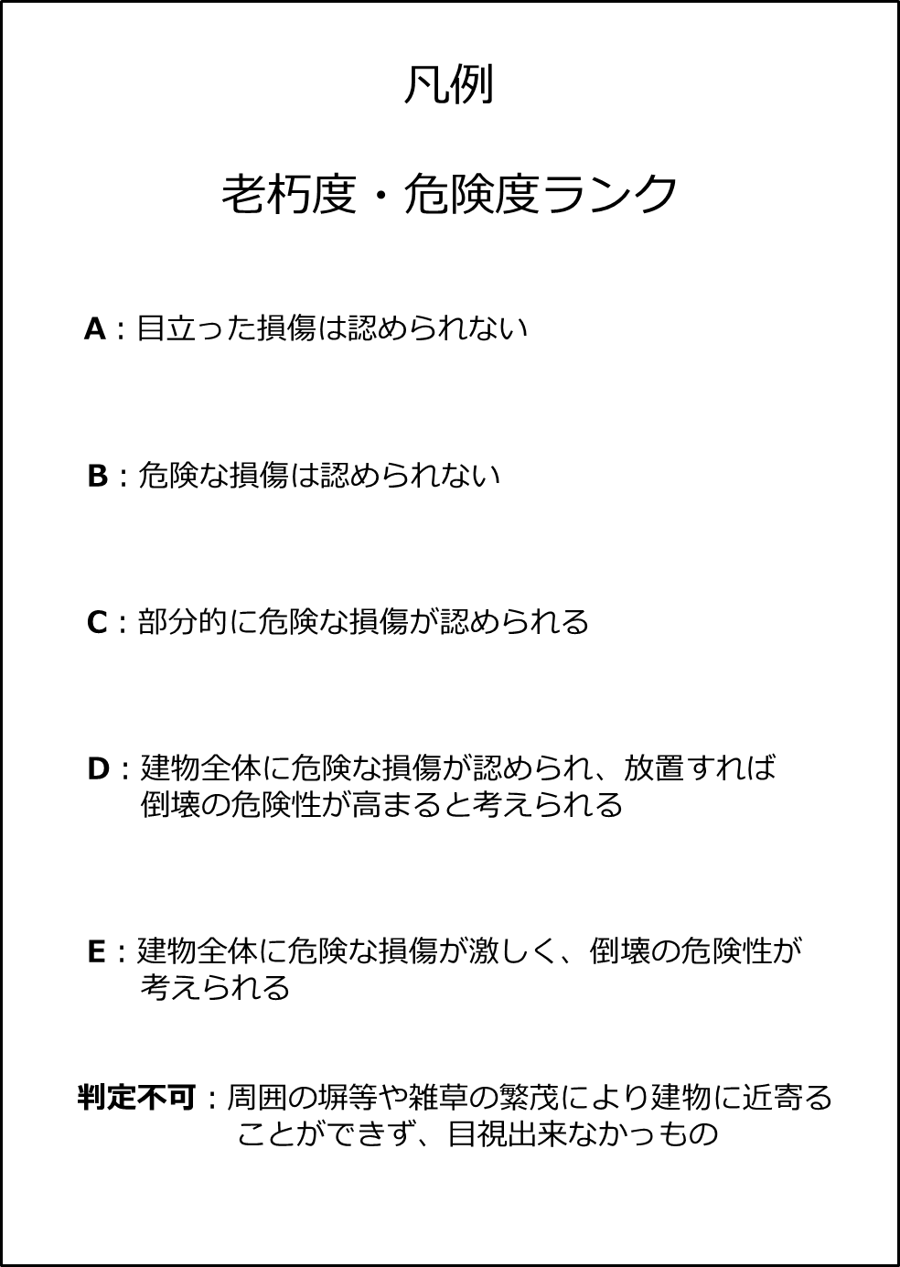

エ　空家等の建物用途別件数

空家等の用途別件数は、戸建住宅が1,767件（80.8％）で最も多く、以下、併用住宅112件（5.1％）、店舗・事務所88件（4.0％）、全室空家となっている長屋住宅67件（3.1％）、工場65件（3.0％）、全室空家となっている共同住宅10件（0.4％）、その他倉庫など78件（3.6％）となっています。（判定できなかった60件を除きます。）

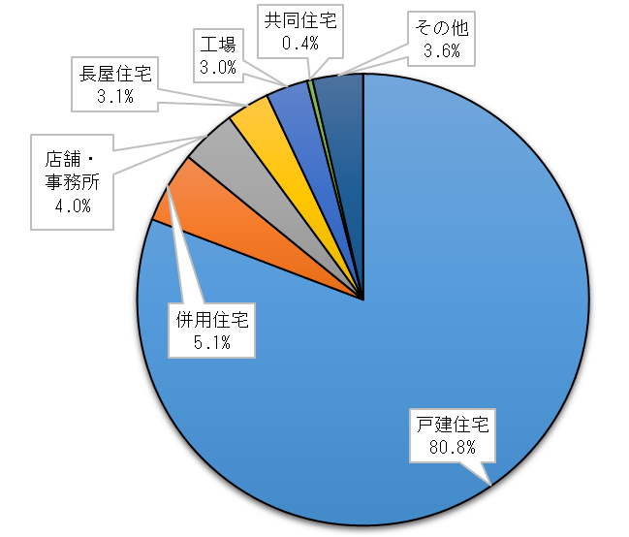【空家等の用途別件数】

併用住宅：一つの建物が住宅と併用して店舗、事務所などで構成されているもの

長屋住宅：二つ以上の住宅を一棟に建て連ね、壁以外共有する部分がなく、各住戸に直接出入りできるもの

共同住宅：二つ以上の住宅が集合して一棟の建物になっており、階段、廊下、ホールなどを共有しているもの

そ の 他：倉庫、作業場、畜舎など

３　空家等所有者等アンケート調査

（１）調査の目的

比較的利活用が可能と考えられる空家等（空家等実態調査に基づく老朽度・危険度ランクＡ）のうち、個人名義で用途が住宅である建物について、所有者又は管理者（以下「所有者等」という。）に対し、現状についての確認と意向の把握を行い、本計画策定の基礎資料として活用するためにアンケート調査を実施しました。

（２）調査概要

ア　調査対象

老朽度・危険度ランクＡの空家等の所有者等のうち281人を対象としました。

なお、所有者等の居住地は、井原市内115人（40.9％）、井原市を除く岡山県内70人（24.9％）、県外96人（34.2％）となっています。

イ　調査内容と方法

空家等を利用しなくなった理由、維持管理の状況、今後の意向、問題と考えていること、当市の空き家バンク制度などについてアンケート調査を行いました。

なお、回答者は172人で回答率は61.2％でした。

※本計画では、「空家等対策の推進に関する特別措置法」の表記にならい「空家」と表記していますが、固有名詞

「空き家バンク」、「空き家等借入応援事業」、「空き家アドバイザー」、「高梁川流域空き家対策事業」は「空き家」としています。

ウ　調査期間

平成29年8月10日～平成29年8月21日

（３）調査内容と調査結果

【問１】井原市内の住宅の使用状況について

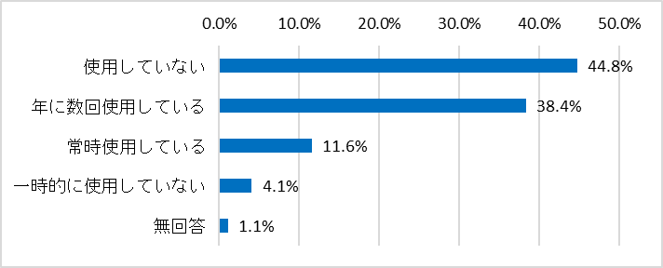

　◎「使用していない」と回答された77人の居住地は、井原市内34人（44.1％）、井原市を除く岡山県内16人（20.8％）、県外27人（35.1％）となっています。

【問２】～【問６】の質問は、【問１】で「常時使用している」と回答されなかった　　　　　方にお尋ねしています。

【問２】常時住宅として使用しなくなった理由は何でしょうか？



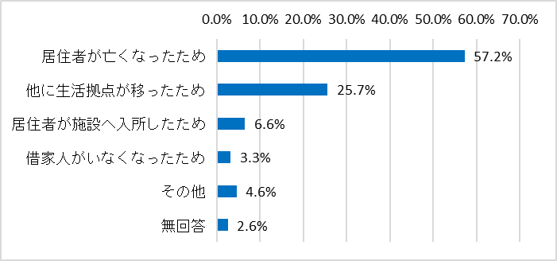

◎居住者の死亡がそのまま空家の発生に結びつく例が最も多くなっています。

【問３】常時住宅として使用しなくなってどのくらいでしょうか？



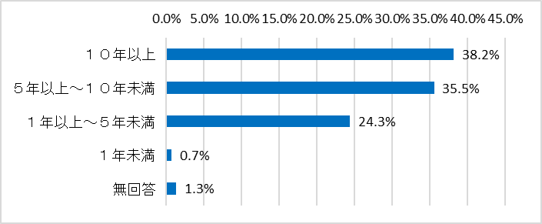

◎経過年数が長いものが多く、空家の流通や利活用が低調であると考えられます。

　なお、「10年以上」と回答された方のうち、10年～19年が28人、20年～29年が16人、30年以上が５人、無回答９人となっており、長期に渡って使用されていない空家が存在していることが分かりました。

　　【問４】住宅の維持管理(換気・草刈り等)はどの程度されていますか？



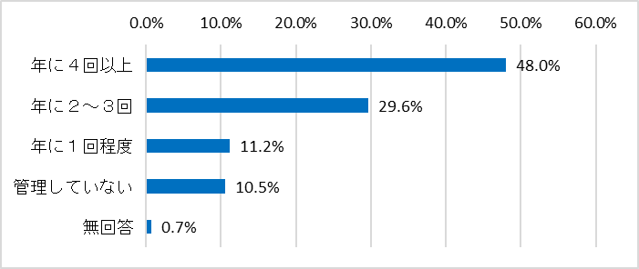

◎「管理していない」との回答が10.5％あり、空家の荒廃が懸念されます。

　　【問５】住宅の今後の賃貸や売却等について



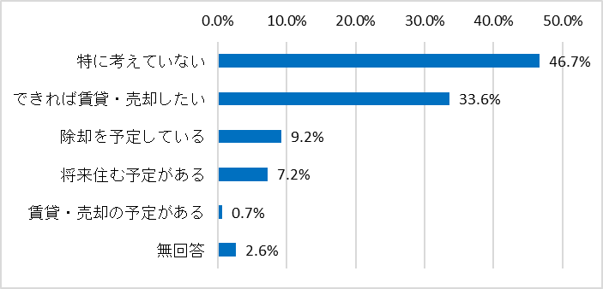

◎「特に考えていない」と答えた人が最も多く、次に「できれば賃貸・売却したい」との結果でした。

　　【問６】住宅を賃貸や売却する上で問題がありますか？（複数回答あり）



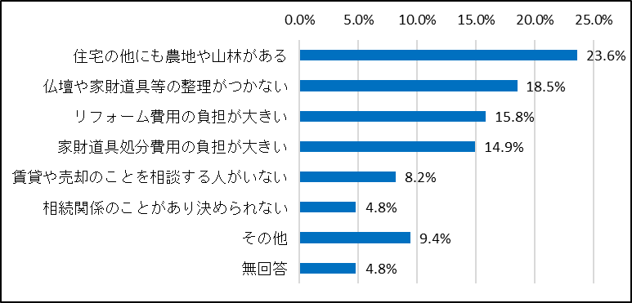

◎「住宅の他にも農地や山林がある」との回答が多くあり、また「費用の負担が大きい」という回答も多く、流通や利活用が進まない現状があるようです。

次の質問は、全員の方にお尋ねしました。

【問７】井原市の「空き家バンク制度」についてご存知ですか？



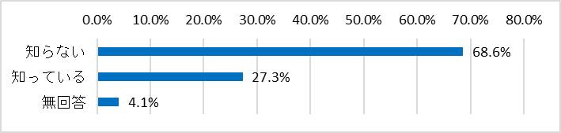

◎空き家バンク制度を「知らない」と回答された118人の居住地は、井原市内29人（24.6％）、井原市を除く岡山県内36人（30.5％）、県外53人（44.9％）となっています。市内でも認知されていない方があり、周知に努める必要があります。

４　空家等対策の現状

（１）適切な管理が行われていない空家等への対応

近隣住民や自治会などから、適切な管理が行われていない空家等に対する相談があった場合は、所有者等を調査し、状況の早期改善を要請しています。

また、車両や歩行者の通行に支障が生じるおそれがあると判断される場合には、コーンや看板などを設置し、安全対策を講じています。緊急性が高く所有者が不明である場合等には、必要最低限の措置(屋根から瓦を下す等)を実施します。

（２）空家等の利活用に関する取組

空家等の利活用については、空家等を地域資源として捉え、地域づくりの一環として、移住・定住施策に取組んでいます。

ア　井原市空き家・空き農地バンク制度

（空き家バンク制度についてのみ記載。）

空き家バンク制度を設け、空家に関する情報収集及びホームページ等での情報発信によりその有効活用を図り、移住・定住による地域活性化を推進しています。

（開始年度：平成20年度）

【空家の登録件数】

|  |  |  |  |  |  |
| --- | --- | --- | --- | --- | --- |
|  | 令和  元年度 | 令和  2年度 | 令和  3年度 | 令和  4年度 | 令和  5年度 |
| 空家の登録件数 | 30 | 21 | 23 | 24 | 30 |

【利用希望者の登録件数】

|  |  |  |  |  |  |
| --- | --- | --- | --- | --- | --- |
|  | 令和  元年度 | 令和  2年度 | 令和  3年度 | 令和  4年度 | 令和  5年度 |
| 利用希望者の登録件数 | 78 | 61 | 53 | 49 | 82 |

イ　井原市中古住宅活用補助事業

空き家バンクに登録された空家を購入し又は賃貸し、市外から定住の意思をもって

転入する方に対して、物件の購入費、賃借料及び改修費の一部を補助しています。また、空き家バンクに登録された空家の所有者が業者に委託して行う家財整理費の一部を補助しています。

（開始年度：平成28年度）

【補助金交付件数】

|  |  |  |  |  |  |
| --- | --- | --- | --- | --- | --- |
|  | 令和  元年度 | 令和  2年度 | 令和  3年度 | 令和  4年度 | 令和  5年度 |
| 購入費補助 | 4 | 6 | 5 | 9 | 7 |
| 賃借料補助 | 4 | 3 | 1 | 5 | 2 |
| 改修費補助 | 7 | 7 | 3 | 6 | 6 |
| 家財整理費補助 | 4 | 3 | 11 | 11 | 15 |

ウ　いばらぐらしお試し住宅

移住を検討されている方へ、本市での生活を体験していただく施設として、井原駅に隣接する民間アパート１室と、芳井町と美星町の空家をそれぞれ１軒改修し、お試し住宅として提供しています。

（開始年度：平成28年度、芳井町・美星町は平成30年度運用開始）

【利用件数】

|  |  |  |  |  |  |
| --- | --- | --- | --- | --- | --- |
|  | 令和  元年度 | 令和  2年度 | 令和  3年度 | 令和  4年度 | 令和  5年度 |
| 井原お試し住宅 | 7 | 3 | 4 | 8 | 6 |
| 芳井お試し住宅 | 2 | 3 | 2 | 1 | 2 |
| 美星お試し住宅 | 5 | 2 | 4 | 5 | 3 |

５　空家等の課題

（１）所有者等による空家等の適切な管理

本市が行ったアンケート調査の回答結果によれば、建物を利用しなくなった理由として多く挙げられたのは、「居住者が亡くなったため」（57.2％）や「他に生活拠点が移ったため」（25.7％）となっています。建物が空家等になった場合、先ず問題となって現れる現象として、草木の繁茂、屋根や外壁等の損傷などがあります。

空家等の管理は、所有者等において行うことが原則であり、空家等の老朽化が、地域住民の生活環境に悪影響を及ぼすことになるため、建物の所有者等には早い段階から管理に対する意識を持っていただき、周囲からも適切な管理を促していく必要があります。

（２）行政による空家等の対応

本市のアンケート調査において、今後の賃貸や売却等について「特に考えていない」（46.7％）との回答が最も多くあり、「できれば賃貸・売却したい」（33.6％）を上回る回答結果となりました。

また、賃貸や売却をする上での問題としては、「住宅の他にも農地や山林がある」（23.6％）や「仏壇や家財道具等の整理がつかない」（18.5％）更には「リフォーム費用の負担が大きい」（15.8％）や「家財道具処分費用の負担が大きい」（14.9％）といった回答結果となり、様々な財産に関係する事情や経済的な事情等から、所有者等にとって複雑な課題であることが改めて分かりました。

このため、空家等の適切な管理や利活用に関する相談体制を整備し、行政の各種施策による支援制度の情報提供を行っていく必要があると考えられます。

また、倒壊の危険性が考えられる空家等については、法の規定に基づき、所要の措置を講じていく必要があります。

（３）空家等の利活用の促進

人口減少、過疎化や高齢化などの社会情勢の変化に伴い、今後も空家等が増加することが予想されます。このため、移住・定住対策などへの利活用を推進することが必要です。

1. 空家等対策に関する基本的考え方

１　所有者等による空家等の適切な管理の促進

（１）所有者等による管理の原則

空家等は、所有権を有する個人や法人の財産であるため、空家法第３条に規定されているとおり、空家等の管理責任は、第一義的には所有者等にあることが前提であり、所有者等は、周辺の生活環境に悪影響を及ぼさないよう、空家等の適切な管理に努める責務があります。

（２）所有者等の意識啓発

市においては、空家等が地域の安全性、公衆衛生、景観等に問題を生じさせる可能性があることなど、空家等の適切な管理を行うことの重要性を所有者等に周知し、理解の増進を図ります。

２　地域住民との協働

　　地域の空家等の実態把握や、空家等に対する施策の実施に当たっては、最も身近な存在である地域住民との協力体制の確立が重要であることから、地域の方との連携を図ります。

３　空家等に関する対策の実施体制

（１）井原市空家等対策協議会の設置

　　　空家法第７条に基づき、空家等対策計画の検討及び変更並びに実施に関する協議を行うため、井原市空家等対策協議会（以下「協議会」という。）を設置します。

　　　協議会は、市長、地域住民、学識経験者その他市長が必要と認める者をもって構成し、協議を行います。

◎協議会で協議を行う事項

・空家等対策計画の検討及び変更並びに実施に関すること

・特定空家等に対する措置の方針に関すること

・その他空家等対策の推進に必要な事項に関すること

（２）官民連携協定

空家等の管理・活用に関する専門知識を有する民間組織から申請があった場合、必要に応じて空家法第23条第1項に基づく空家等管理活用支援法人に指定し、市民からの相談にワンストップで対応できる相談体制等を整備し、官民連携により空家対策に取り組みます。

４　特定空家等に対する措置

（１）特定空家等の認定

空家等実態調査及び随時の調査を行った空家等のうち、周囲に悪影響を及ぼしているものについて調査を実施し、特定空家等に該当するか否かの判断を行います。

特定空家等に該当しない場合も、空家法第12条に基づき、適切な管理の助言や情報提供を行い、所有者等の適切な管理を促進します。

（２）特定空家等に対する措置

特定空家等に認定した空家等の所有者等に対して措置を講ずるに当たっては、周辺の建築物や通行人への影響の度合い、また、その悪影響の程度と危険等の切迫性を考慮して総合的に判断し、空家法第22条第１項に基づく助言・指導を行います。なお、特定空家等の状態が改善されないと認めるときは、同条第２項に基づく勧告を行い、更に正当な理由がなく勧告に係る改善が行われない場合で特に必要があると認めるときは、同条第３項に基づく命令などの措置を決定します。

（３）緊急安全措置

特定空家等の状態が、人の生命、身体又は財産に危険が迫っているような状態にあり、かつ、所有者等が必要な措置を講ずることができない特別の事情があるときは、所有者等の同意を得て、危険な状態を回避するための必要最小限の措置を行います。

５　空家等及び除却した空家等に係る跡地の活用の促進

本市では移住・定住促進による地域活性化を目的として、空家に関する情報を募集し、現在空家となっている（又は、すぐに空家になる予定の）物件で、居住可能なものを所有者に登録していただき、ホームページ等で紹介し、空家の利用を希望する人に対して情報提供する「空き家バンク制度」を設けています。平成28年４月から、空き家バンクに登録された空家を、市外から移住される方が購入・賃借する場合に補助金を交付し、利活用を推進しています。また、令和７年４月から、空き家バンクに登録があること、かつ、１年以上にわたり居住その他の利用実態がないことが常態である空家を、子育て世帯が改修し活用することでコミュニティ活性化に資する場合に補助金を交付し、利活用を推進しています。また、必要に応じ、各種まちづくりに必要になる空家の利活用について検討を進めます。

国の施策では、相続人が相続により生じた古い空家又は当該空家の除却後の敷地を平成28年４月１日から令和９年12月31日までの間に譲渡した場合で、相続物件や相続時期などが条件に該当するときは、譲渡所得から３,０００万円を特別控除する制度を実施しています。

６　その他空家等に関する対策の実施に関し必要な事項

適切に管理されていない空家等は、建物自体の危険性はもとより、犯罪を誘発する可能性を秘めています。また、空家等やその敷地に繁茂している草などに、捨てられたタバコの火が燃え移る危険なども予想されることから、井原警察署、井原地区消防組合、自治会などの市役所外部の組織とも協力・連携して空家等に関する対応を行っていくことが必要です。

**【特定空家等に対する措置の流れ】**

**実態調査**

**市民等からの情報提供**



**特定空家等の状態が改善されないとき、勧告（空家法第22条第２項）　※税の特例解除**

**正当な理由がなく措置をとらなかったとき、命令（空家法第22条第３項）**

**（該当・所有者不明）**

**適切な管理の促進のため、**

**情報提供（空家法第12条）**

**（非該当）**

**費用請求**

**協議会**

**生活環境の保全を図るため、助言又は指導（空家法第22条第１項）**

**（該当・所有者あり）**

**定）**

**必要に応じ空家等の立入調査（空家法第９条第２項）**

**緊急安全措置（条例第８条）…必要に応じて**

**略式代執行（空家法第22条第10項）**

**空家等の外観目視調査・所有者等の調査（空家法第10条）**

**措置を履行しないときなど、代執行（空家法第22条第９項）**

**特定空家等の判断**

第４章　空家等対策の取組について

１　空家等に関する相談への対応について

（１）相談窓口

空家等に関するご相談については、都市施設課が窓口となります。また、各支所においても相談を受け付け、担当課と連携し対応します。

|  |  |  |
| --- | --- | --- |
| 空家等に関する相談(都市施設課) | **0866-62-9527** | [toshis@city.ibara.lg.jp](mailto:toshis@city.ibara.lg.jp) |
| 空き家バンク制度(企画振興課) | **0866-62-9521** | [kikaku@city.ibara.lg.jp](mailto:kikaku@city.ibara.lg.jp) |

（２）庁内連携体制の整備

空家等対策の円滑な実施について関連部署と連携して推進していくため、庁内関係部署との連携体制の整備を図ります。

【庁内連携体制】

|  |  |  |
| --- | --- | --- |
| 区　分 | 所　管　課 | 内　　　　　容 |
| 老朽危険  空家等 | 都市施設課 | □空家等に関する相談  □建築基準法に基づく老朽危険家屋の指導相談  □耐震診断、耐震改修補助金  □老朽危険空家等除却費補助金  □子育て世帯支援空家リフォーム補助金  □譲渡所得等の特別控除に関する相談 |
| 建設課 | □道路法に基づく危険な空家等の保全措置、指導等 |
| 環境の保全 | 環境企画課課 | □環境の保全に係る適切な管理指導 |
| 移住・定住・  空き家バンク  制度等 | 企画振興課 | □移住・定住に関する相談  □空き家バンク制度  □井原市中古住宅活用補助金 |
| 市民活動 | 市民活動  推進課 | □まちづくり協議会、自治会との連携窓口 |
| 危機管理課 | □消防団との連携 |
| 市の税金 | 税務課 | □固定資産税・都市計画税の相談 |

（３）関係団体等との連携

　　　空家等対策の推進に当たっては、相続やリフォーム、不動産流通など専門的な知識も必要なことから、法律、建築、不動産等、様々な分野の関係団体と連携した対応を行います。

本市は、(一社)全国空き家アドバイザー協議会及び(一社)全国古民家再生協会との連携協定の締結による相談体制の構築や、空家等管理活用支援法人制度の活用によるワンストップ体制で空家に関する具体的な相談対応を実施していくほか、連携している高梁川流域自治体７市３町(新見市、高梁市、総社市、早島町、倉敷市、矢掛町、井原市、浅口市、里庄町、笠岡市)の圏域の空家対策の推進を目的とする高梁川流域空き家対策事業での相談対応や空家に関するセミナーを実施します。また、岡山県と県内市町村及び関係団体が連携し全県的な空家等対策を推進していくことを目的として設置した「岡山県空家等対策推進協議会」を通じて、情報の収集を行い相談体制の整備を図ります。

２　空家等の調査について

（１）空家等実態調査

本計画の策定に当たって、市内全域を外観目視の方法で現地調査し、空家等の所在や状況の把握を行いました。

（２）アンケート調査

空家等所有者等の課題や意向確認のため、アンケート調査を実施しました。

（３）随時の調査

新たな空家等の把握に努め、確認の際には外観目視による現地調査を実施し、空家等の所在地・建物の状況等を調査するとともに、所有者等の調査を行います。その後、所有者等に空家等の対応について意向確認を行います。また、既存の空家等についても、随時現況調査を行います。

ア　空家等に該当するか否かの調査

①窓ガラスの破損や雑草の繁茂などの外観目視調査

②近隣住民などへの聴き取りによる情報収集

③水道の使用状況や閉栓・開栓状況調査

イ　空家等の所有者等を特定するための調査

①登記情報調査

②住民基本台帳・戸籍謄本調査

③固定資産課税台帳調査

３　空家等に関する啓発活動及び情報提供

（１）広報紙やホームページの活用

広報紙やホームページを活用して、空家等に係る情報提供を行い、空家等の所有者等に空家等の適切な管理を促します。

（２）所有者等への情報提供

空家等に関する制度情報の提供を希望する所有者等には、制度説明や、空家相談・法律相談などについて情報提供を行います。

|  |  |
| --- | --- |
| 連絡先 | (一社)全国空き家アドバイザー協議会　井原支部　050-6883-4621 |
| 相談内容 | 空家全般総合窓口 |
| 場所 | 電話相談　※対面相談は予約制 |
| 対応日時 | 毎週月～金曜日(祝日除く)　9:30～16:30 |

　　 ↑※井原市空家等管理活用支援法人

|  |  |
| --- | --- |
| 連絡先 | (一社)岡山住まいと暮らしの相談センター　086-206-5581 |
| 相談内容 | 空家全般、相続・終活、不動産 |
| 場所 | 電話相談　※対面相談は予約制 |
| 対応日時 | 毎週月～金曜日(祝日除く)　9:30～16:30 |

↑※高梁川流域空き家対策事業

|  |  |
| --- | --- |
| 連絡先 | (公社)岡山県宅地建物取引業協会　0865-69-2377 |
| 相談内容 | 空家管理サービス情報、賃貸・売却、解体(土地活用) |
| 場所 | 笠岡市役所 |
| 対応日時 | 奇数月の第2週木曜日　10:00～15:00 |

|  |  |
| --- | --- |
| 連絡先 | (一社)岡山県不動産協会　086-231-3208 |
| 相談内容 | 空家管理サービス情報、賃貸・売却、解体(土地活用) |
| 場所 | 岡山市北区本町4-18　コア本町3Ｆ |
| 対応日時 | 毎月第2・第4火曜日　13:30～15:30 |

|  |  |
| --- | --- |
| 連絡先 | 岡山県司法書士会　086-435-3533 |
| 相談内容 | 相続・登記、祭祀財産の承継、売却 |
| 場所 | くらしき総合相談センター |
| 対応日時 | 毎週月～金曜日　17:00～19:00 |

|  |  |
| --- | --- |
| 連絡先 | 岡山県土地家屋調査士会　086-222-4606 |
| 相談内容 | 相続・登記(境界確定)、売却 |
| 場所 | 倉敷市役所 |
| 対応日時 | 毎月第1・3木曜日(祝日は開催なし)　13:00～16:00 |

|  |  |
| --- | --- |
| 連絡先 | (一社)岡山県建築士会　086-223-6671 |
| 相談内容 | リフォーム(住宅に関するよろず相談) |
| 場所 | 岡山ふれあいセンター |
| 対応日時 | 毎月第2土曜日　13:30～16:30 |

（３）近隣住民や自治会などから相談のあった空家等について、市の対応状況その他安全管理上必要な情報について、相談いただいた方と情報を共有します。

４　空家等に関する支援制度

市民の生活環境の改善を図り、安全安心な市民生活を確保するため、老朽化した危険な空家等の除却を促進します。また、利用可能な空家等を地域資源と捉え、移住・定住施策などへの有効活用を推進し、地域の活性化につなげます。

（１）老朽化した危険な空家等の除却の促進

|  |  |
| --- | --- |
| 老朽危険空家等除却費補助事業（開始年度：平成30年度） | |
| 施策内容 | 空家法第２条第２項に定める特定空家等又はそれになり得るものとして市長が認定したもの（老朽危険空家等）の所有者等に対して、除却費の一部を補助する。 |
| 対 象 者 | 老朽危険空家等の所有者（個人又は相続人など） |
| 補助内容 | 老朽危険空家等を除却する工事（建築物の一部除却工事を除く）に係る経費の  １／２（上限50万円） |
| 担 当 課 | 都市施設課 |

（２）活用可能な空家等の利用の促進

|  |  |
| --- | --- |
| 子育て世帯支援空家リフォーム補助事業（開始年度：令和７年度） | |
| 施策内容 | 空き家バンクに登録があること、かつ、１年以上にわたり居住その他の利用実態がないことが常態である空家を、子育て世帯が改修し活用することでコミュニティ活性化に資する場合に、改修費の一部を補助する。 |
| 対 象 者 | 改修した空家等を１０年以上活用できる者 |
| 補助内容 | 空家等を改修する工事に係る経費の１／２（上限100万円） |
| 担 当 課 | 都市施設課 |

（３）中古住宅等としての市場流通の促進

|  |  |
| --- | --- |
| 空き家バンク制度 | |
| 施策内容 | 空家の情報収集及び情報発信を行うことによりその有効活用を図り、移住・定住促進による地域の活性化につなげる。 |
| 担 当 課 | 企画振興課 |

（４）移住・定住促進への空家等の活用

|  |  |
| --- | --- |
| 井原市中古住宅活用補助事業 | |
| 施策内容 | 空き家バンクに登録された空家を購入し、又は賃借して市外から定住の意思を  もって本市に転入する方に対して、物件の購入費、賃借料、改修費、家財整理費の一部を補助する。 |
| 対 象 者 | ・市外から定住の意思をもって本市に転入する者で、当該空家に入居した日以前３年間において市内に居住していない者  ・空家入居日から起算して、購入費補助を受ける者は５年以上、賃借料補助を受ける者は１年以上当該空家に引き続き居住する者  ・空家に係る所有権その他の権利を有している者であって、当該空家を売却し、又は賃貸することができる者（家財整理費補助の対象者） |
| 補助内容 | 【購入】購入費の１／５ （上限100万円）  【賃借】月額賃借料の１／２（１か月あたりの限度額２万円）を12か月分  【改修】改修費の１／２（上限100万円）（開始年度：平成30年度）  【家財整理】家財整理費の２／３（上限30万円）（開始年度：平成30年度） |
| 担 当 課 | 企画振興課 |

|  |  |
| --- | --- |
| いばらぐらしお試し住宅 | |
| 施策内容 | 本市への移住を検討されている方へ、実際に来て生活体験をしていただく施設として、井原駅に隣接する民間アパート１室と、芳井町・美星町の空家をそれぞれ１軒改修し、お試し住宅として提供する。  （開始年度：平成28年度、芳井町・美星町の空家は平成29年度整備） |
| 担 当 課 | 企画振興課 |

５　関連事業による空家等の対策

（１）移住・定住対策

「第２期元気いばら　まち・ひと・しごと創生総合戦略」において、空き家バンク

制度に係る重要業績評価指標（ＫＰＩ）を移住者数200人（令和3年度～令和7年度までの５年間累計）と掲げており、空家を有効活用した移住・定住施策を進めています。

（２）農林業の振興対策

農業振興の観点から、新規就農者に係る支援事業として、空き家等借入応援事業による賃借料の助成を行っています。

（３）環境保全対策

空家等の敷地及び跡地について、長期間放置による雑草の繁茂や不法投棄などを防止するため、環境保全の観点から、所有者等に対して適切な管理についての啓発や指導を行っています。

（４）関係団体などによる対策

民間団体が行う法律相談や空家管理サービス、金融機関の融資制度など、所有者等に役立つ情報の収集と提供を行います。

６　計画の進行管理について

本計画の推進を図るため、「ＰＤＣＡサイクル」の考え方に即した進行管理を行い、５年後に見直しを行います。

「ＰＤＣＡサイクル」とは、施策を計画・改正（Ｐｌａｎ）し、効果的かつ効率的に実施（Ｄｏ）し、その取組状況や結果を確認・検証（Ｃｈｅｃｋ）しながら、次の計画に反映し改善（Ａｃｔｉｏｎ）する循環的な手順であり、それぞれのステップの結果や課題を次のステップに活かす考え方です。

資　料１

空家等対策の推進に関する特別措置法

発令　　：平成26年11月27日号外法律第127号

最終改正：令和5年6月14日号外法律第50号

改正内容：令和5年6月14日号外法律第50号[令和5年12月13日]

**第一章**　総則

（目的）

**第一条**　この法律は、適切な管理が行われていない空家等が防災、衛生、景観等の地域住民の生活環境に深刻な影響を及ぼしていることに鑑み、地域住民の生命、身体又は財産を保護するとともに、その生活環境の保全を図り、あわせて空家等の活用を促進するため、空家等に関する施策に関し、国による基本指針の策定、市町村（特別区を含む。第十条第二項を除き、以下同じ。）による空家等対策計画の作成その他の空家等に関する施策を推進するために必要な事項を定めることにより、空家等に関する施策を総合的かつ計画的に推進し、もって公共の福祉の増進と地域の振興に寄与することを目的とする。

（定義）

**第二条**　この法律において「空家等」とは、建築物又はこれに附属する工作物であって居住その他の使用がなされていないことが常態であるもの及びその敷地（立木その他の土地に定着する物を含む。第十四条第二項において同じ。）をいう。ただし、国又は地方公共団体が所有し、又は管理するものを除く。

２　この法律において「特定空家等」とは、そのまま放置すれば倒壊等著しく保安上危険となるおそれのある状態又は著しく衛生上有害となるおそれのある状態、適切な管理が行われていないことにより著しく景観を損なっている状態その他周辺の生活環境の保全を図るために放置することが不適切である状態にあると認められる空家等をいう。

（国の責務）

**第三条**　国は、空家等に関する施策を総合的に策定し、及び実施する責務を有する。

２　国は、地方公共団体その他の者が行う空家等に関する取組のために必要となる情報の収集及び提供その他の支援を行うよう努めなければならない。

３　国は、広報活動、啓発活動その他の活動を通じて、空家等の適切な管理及びその活用の促進に関し、国民の理解を深めるよう努めなければならない。

（地方公共団体の責務）

**第四条**　市町村は、第七条第一項に規定する空家等対策計画の作成及びこれに基づく空家等に関する対策の実施その他の空家等に関して必要な措置を適切に講ずるよう努めなければならない。

２　都道府県は、第七条第一項に規定する空家等対策計画の作成及び変更並びに実施その他空家等に関しこの法律に基づき市町村が講ずる措置について、当該市町村に対する情報の提供及び技術的な助言、市町村相互間の連絡調整その他必要な援助を行うよう努めなければならない。

（空家等の所有者等の責務）

**第五条**　空家等の所有者又は管理者（以下「所有者等」という。）は、周辺の生活環境に悪影響を及ぼさないよう、空家等の適切な管理に努めるとともに、国又は地方公共団体が実施する空家等に関する施策に協力するよう努めなければならない。

（基本指針）

**第六条**　国土交通大臣及び総務大臣は、空家等に関する施策を総合的かつ計画的に実施するための基本的な指針（以下「基本指針」という。）を定めるものとする。

２　基本指針においては、次に掲げる事項を定めるものとする。

一　空家等に関する施策の実施に関する基本的な事項

二　次条第一項に規定する空家等対策計画に関する事項

三　所有者等による空家等の適切な管理について指針となるべき事項

四　その他空家等に関する施策を総合的かつ計画的に実施するために必要な事項

３　国土交通大臣及び総務大臣は、基本指針を定め、又はこれを変更するときは、あらかじめ、関係行政機関の長に協議するものとする。

４　国土交通大臣及び総務大臣は、基本指針を定め、又はこれを変更したときは、遅滞なく、これを公表しなければならない。

（空家等対策計画）

**第七条**　市町村は、その区域内で空家等に関する対策を総合的かつ計画的に実施するため、基本指針に即して、空家等に関する対策についての計画（以下「空家等対策計画」という。）を定めることができる。

２　空家等対策計画においては、次に掲げる事項を定めるものとする。

一　空家等に関する対策の対象とする地区及び対象とする空家等の種類その他の空家等に関する対策に関する基本的な方針

二　計画期間

三　空家等の調査に関する事項

四　所有者等による空家等の適切な管理の促進に関する事項

五　空家等及び除却した空家等に係る跡地（以下「空家等の跡地」という。）の活用の促進に関する事項

六　特定空家等に対する措置（第二十二条第一項の規定による助言若しくは指導、同条第二項の規定による勧告、同条第三項の規定による命令又は同条第九項から第十一項までの規定による代執行をいう。以下同じ。）その他の特定空家等への対処に関する事項

七　住民等からの空家等に関する相談への対応に関する事項

八　空家等に関する対策の実施体制に関する事項

九　その他空家等に関する対策の実施に関し必要な事項

３　前項第五号に掲げる事項には、次に掲げる区域内の区域であって、当該区域内の空家等の数及びその分布の状況、その活用の状況その他の状況からみて当該区域における経済的社会的活動の促進のために当該区域内の空家等及び空家等の跡地の活用が必要となると認められる区域（以下「空家等活用促進区域」という。）並びに当該空家等活用促進区域における空家等及び空家等の跡地の活用の促進を図るための指針（以下「空家等活用促進指針」という。）に関する事項を定めることができる。

一　中心市街地の活性化に関する法律（平成十年法律第九十二号）第二条に規定する中心市街地

二　地域再生法（平成十七年法律第二十四号）第五条第四項第八号に規定する地域再生拠点

三　地域再生法第五条第四項第十一号に規定する地域住宅団地再生区域

四　地域における歴史的風致の維持及び向上に関する法律（平成二十年法律第四十号）第二条第二項に規定する重点区域

五　前各号に掲げるもののほか、市町村における経済的社会的活動の拠点としての機能を有する区域として国土交通省令・総務省令で定める区域

４　空家等活用促進指針には、おおむね次に掲げる事項を定めるものとする。

一　空家等活用促進区域における空家等及び空家等の跡地の活用に関する基本的な事項

二　空家等活用促進区域における経済的社会的活動の促進のために活用することが必要な空家等の種類及び当該空家等について誘導すべき用途（第十六条第一項及び第十八条において「誘導用途」という。）に関する事項

三　前二号に掲げるもののほか、空家等活用促進区域における空家等及び空家等の跡地の活用を通じた経済的社会的活動の促進に関し必要な事項

５　空家等活用促進指針には、前項各号に掲げる事項のほか、特例適用建築物（空家等活用促進区域内の空家等に該当する建築物（建築基準法（昭和二十五年法律第二百一号）第二条第一号に規定する建築物をいう。以下この項及び第九項において同じ。）又は空家等の跡地に新築する建築物をいう。次項及び第十項において同じ。）について第十七条第一項の規定により読み替えて適用する同法第四十三条第二項（第一号に係る部分に限る。次項において同じ。）の規定又は第十七条第二項の規定により読み替えて適用する同法第四十八条第一項から第十三項まで（これらの規定を同法第八十七条第二項又は第三項において準用する場合を含む。第九項において同じ。）の規定のただし書の規定の適用を受けるための要件に関する事項を定めることができる。

６　前項の第十七条第一項の規定により読み替えて適用する建築基準法第四十三条第二項の規定の適用を受けるための要件（第九項及び第十七条第一項において「敷地特例適用要件」という。）は、特例適用建築物（その敷地が幅員一・八メートル以上四メートル未満の道（同法第四十三条第一項に規定する道路に該当するものを除く。）に二メートル以上接するものに限る。）について、避難及び通行の安全上支障がなく、かつ、空家等活用促進区域内における経済的社会的活動の促進及び市街地の環境の整備改善に資するものとして国土交通省令で定める基準を参酌して定めるものとする。

７　市町村は、第三項に規定する事項を定めるときは、あらかじめ、当該空家等活用促進区域内の住民の意見を反映させるために必要な措置を講ずるものとする。

８　市町村（地方自治法（昭和二十二年法律第六十七号）第二百五十二条の十九第一項の指定都市及び同法第二百五十二条の二十二第一項の中核市を除く。）は、第三項に規定する事項を定める場合において、市街化調整区域（都市計画法（昭和四十三年法律第百号）第七条第一項に規定する市街化調整区域をいう。第十八条第一項において同じ。）の区域を含む空家等活用促進区域を定めるときは、あらかじめ、当該空家等活用促進区域の区域及び空家等活用促進指針に定める事項について、都道府県知事と協議をしなければならない。

９　市町村は、空家等活用促進指針に敷地特例適用要件に関する事項又は第五項の第十七条第二項の規定により読み替えて適用する建築基準法第四十八条第一項から第十三項までの規定のただし書の規定の適用を受けるための要件（以下「用途特例適用要件」という。）に関する事項を記載するときは、あらかじめ、当該事項について、当該空家等活用促進区域内の建築物について建築基準法第四十三条第二項第一号の規定による認定又は同法第四十八条第一項から第十三項まで（これらの規定を同法第八十七条第二項又は第三項において準用する場合を含む。第十七条第二項において同じ。）の規定のただし書の規定による許可の権限を有する特定行政庁（同法第二条第三十五号に規定する特定行政庁をいう。以下この項及び次項において同じ。）と協議をしなければならない。この場合において、用途特例適用要件に関する事項については、当該特定行政庁の同意を得なければならない。

１０　前項の規定により用途特例適用要件に関する事項について協議を受けた特定行政庁は、特例適用建築物を用途特例適用要件に適合する用途に供することが空家等活用促進区域における経済的社会的活動の促進のためにやむを得ないものであると認めるときは、同項の同意をすることができる。

１１　空家等対策計画（第三項に規定する事項が定められたものに限る。第十六条第一項及び第十八条第一項において同じ。）は、都市計画法第六条の二の都市計画区域の整備、開発及び保全の方針及び同法第十八条の二の市町村の都市計画に関する基本的な方針との調和が保たれたものでなければならない。

１２　市町村は、空家等対策計画を定めたときは、遅滞なく、これを公表しなければならない。

１３　市町村は、都道府県知事に対し、空家等対策計画の作成及び実施に関し、情報の提供、技術的な助言その他必要な援助を求めることができる。

１４　第七項から前項までの規定は、空家等対策計画の変更について準用する。

（協議会）

**第八条**　市町村は、空家等対策計画の作成及び変更並びに実施に関する協議を行うための協議会（以下この条において「協議会」という。）を組織することができる。

２　協議会は、市町村長（特別区の区長を含む。以下同じ。）のほか、地域住民、市町村の議会の議員、法務、不動産、建築、福祉、文化等に関する学識経験者その他の市町村長が必要と認める者をもって構成する。

３　前二項に定めるもののほか、協議会の運営に関し必要な事項は、協議会が定める。

**第二章**　空家等の調査

（立入調査等）

**第九条**　市町村長は、当該市町村の区域内にある空家等の所在及び当該空家等の所有者等を把握するための調査その他空家等に関しこの法律の施行のために必要な調査を行うことができる。

２　市町村長は、第二十二条第一項から第三項までの規定の施行に必要な限度において、空家等の所有者等に対し、当該空家等に関する事項に関し報告させ、又はその職員若しくはその委任した者に、空家等と認められる場所に立ち入って調査をさせることができる。

３　市町村長は、前項の規定により当該職員又はその委任した者を空家等と認められる場所に立ち入らせようとするときは、その五日前までに、当該空家等の所有者等にその旨を通知しなければならない。ただし、当該所有者等に対し通知することが困難であるときは、この限りでない。

４　第二項の規定により空家等と認められる場所に立ち入ろうとする者は、その身分を示す証明書を携帯し、関係者の請求があったときは、これを提示しなければならない。

５　第二項の規定による立入調査の権限は、犯罪捜査のために認められたものと解釈してはならない。

（空家等の所有者等に関する情報の利用等）

**第十条**　市町村長は、固定資産税の課税その他の事務のために利用する目的で保有する情報であって氏名その他の空家等の所有者等に関するものについては、この法律の施行のために必要な限度において、その保有に当たって特定された利用の目的以外の目的のために内部で利用することができる。

２　都知事は、固定資産税の課税その他の事務で市町村が処理するものとされているもののうち特別区の存する区域においては都が処理するものとされているもののために利用する目的で都が保有する情報であって、特別区の区域内にある空家等の所有者等に関するものについて、当該特別区の区長から提供を求められたときは、この法律の施行のために必要な限度において、速やかに当該情報の提供を行うものとする。

３　前項に定めるもののほか、市町村長は、この法律の施行のために必要があるときは、関係する地方公共団体の長、空家等に工作物を設置している者その他の者に対して、空家等の所有者等の把握に関し必要な情報の提供を求めることができる。

（空家等に関するデータベースの整備等）

**第十一条**　市町村は、空家等（建築物を販売し、又は賃貸する事業を行う者が販売し、又は賃貸するために所有し、又は管理するもの（周辺の生活環境に悪影響を及ぼさないよう適切に管理されているものに限る。）を除く。以下この条、次条及び第十五条において同じ。）に関するデータベースの整備その他空家等に関する正確な情報を把握するために必要な措置を講ずるよう努めるものとする。

**第三章**　空家等の適切な管理に係る措置

（所有者等による空家等の適切な管理の促進）

**第十二条**　市町村は、所有者等による空家等の適切な管理を促進するため、これらの者に対し、情報の提供、助言その他必要な援助を行うよう努めるものとする。

（適切な管理が行われていない空家等の所有者等に対する措置）

**第十三条**　市町村長は、空家等が適切な管理が行われていないことによりそのまま放置すれば特定空家等に該当することとなるおそれのある状態にあると認めるときは、当該状態にあると認められる空家等（以下「管理不全空家等」という。）の所有者等に対し、基本指針（第六条第二項第三号に掲げる事項に係る部分に限る。）に即し、当該管理不全空家等が特定空家等に該当することとなることを防止するために必要な措置をとるよう指導をすることができる。

２　市町村長は、前項の規定による指導をした場合において、なお当該管理不全空家等の状態が改善されず、そのまま放置すれば特定空家等に該当することとなるおそれが大きいと認めるときは、当該指導をした者に対し、修繕、立木竹の伐採その他の当該管理不全空家等が特定空家等に該当することとなることを防止するために必要な具体的な措置について勧告することができる。

（空家等の管理に関する民法の特例）

**第十四条**　市町村長は、空家等につき、その適切な管理のため特に必要があると認めるときは、家庭裁判所に対し、民法（明治二十九年法律第八十九号）第二十五条第一項の規定による命令又は同法第九百五十二条第一項の規定による相続財産の清算人の選任の請求をすることができる。

２　市町村長は、空家等（敷地を除く。）につき、その適切な管理のため特に必要があると認めるときは、地方裁判所に対し、民法第二百六十四条の八第一項の規定による命令の請求をすることができる。

３　市町村長は、管理不全空家等又は特定空家等につき、その適切な管理のため特に必要があると認めるときは、地方裁判所に対し、民法第二百六十四条の九第一項又は第二百六十四条の十四第一項の規定による命令の請求をすることができる。

**第四章**　空家等の活用に係る措置

（空家等及び空家等の跡地の活用等）

**第十五条**　市町村は、空家等及び空家等の跡地（土地を販売し、又は賃貸する事業を行う者が販売し、又は賃貸するために所有し、又は管理するものを除く。）に関する情報の提供その他これらの活用のために必要な対策を講ずるよう努めるものとする。

（空家等の活用に関する計画作成市町村の要請等）

**第十六条**　空家等対策計画を作成した市町村（以下「計画作成市町村」という。）の長は、空家等活用促進区域内の空家等（第七条第四項第二号に規定する空家等の種類に該当するものに限る。以下この条において同じ。）について、当該空家等活用促進区域内の経済的社会的活動の促進のために必要があると認めるときは、当該空家等の所有者等に対し、当該空家等について空家等活用促進指針に定められた誘導用途に供するために必要な措置を講ずることを要請することができる。

２　計画作成市町村の長は、前項の規定による要請をした場合において、必要があると認めるときは、その要請を受けた空家等の所有者等に対し、当該空家等に関する権利の処分についてのあっせんその他の必要な措置を講ずるよう努めるものとする。

（建築基準法の特例）

**第十七条**　空家等対策計画（敷地特例適用要件に関する事項が定められたものに限る。）が第七条第十二項（同条第十四項において準用する場合を含む。）の規定により公表されたときは、当該公表の日以後は、同条第六項に規定する特例適用建築物に対する建築基準法第四十三条第二項第一号の規定の適用については、同号中「、利用者」とあるのは「利用者」と、「適合するもので」とあるのは「適合するもの又は空家等対策の推進に関する特別措置法（平成二十六年法律第百二十七号）第七条第十二項（同条第十四項において準用する場合を含む。）の規定により公表された同条第一項に規定する空家等対策計画に定められた同条第六項に規定する敷地特例適用要件に適合する同項に規定する特例適用建築物で」とする。

２　空家等対策計画（用途特例適用要件に関する事項が定められたものに限る。）が第七条第十二項（同条第十四項において準用する場合を含む。）の規定により公表されたときは、当該公表の日以後は、同条第五項に規定する特例適用建築物に対する建築基準法第四十八条第一項から第十三項までの規定の適用については、同条第一項から第十一項まで及び第十三項の規定のただし書の規定中「特定行政庁が」とあるのは「特定行政庁が、」と、「認め、」とあるのは「認めて許可した場合」と、同条第一項ただし書中「公益上やむを得ない」とあるのは「空家等対策の推進に関する特別措置法（平成二十六年法律第百二十七号）第七条第十二項（同条第十四項において準用する場合を含む。）の規定により公表された同条第一項に規定する空家等対策計画に定められた同条第九項に規定する用途特例適用要件（以下この条において「特例適用要件」という。）に適合すると認めて許可した場合その他公益上やむを得ない」と、同条第二項から第十一項まで及び第十三項の規定のただし書の規定中「公益上やむを得ない」とあるのは「特例適用要件に適合すると認めて許可した場合その他公益上やむを得ない」と、同条第十二項ただし書中「特定行政庁が」とあるのは「特定行政庁が、特例適用要件に適合すると認めて許可した場合その他」とする。

（空家等の活用の促進についての配慮）

**第十八条**　都道府県知事は、第七条第十二項（同条第十四項において準用する場合を含む。）の規定により公表された空家等対策計画に記載された空家等活用促進区域（市街化調整区域に該当する区域に限る。）内の空家等に該当する建築物（都市計画法第四条第十項に規定する建築物をいう。以下この項において同じ。）について、当該建築物を誘導用途に供するため同法第四十二条第一項ただし書又は第四十三条第一項の許可（いずれも当該建築物の用途の変更に係るものに限る。）を求められたときは、第七条第八項の協議の結果を踏まえ、当該建築物の誘導用途としての活用の促進が図られるよう適切な配慮をするものとする。

２　前項に定めるもののほか、国の行政機関の長又は都道府県知事は、同項に規定する空家等対策計画に記載された空家等活用促進区域内の空家等について、当該空家等を誘導用途に供するため農地法（昭和二十七年法律第二百二十九号）その他の法律の規定による許可その他の処分を求められたときは、当該空家等の活用の促進が図られるよう適切な配慮をするものとする。

（地方住宅供給公社の業務の特例）

**第十九条**　地方住宅供給公社は、地方住宅供給公社法（昭和四十年法律第百二十四号）第二十一条に規定する業務のほか、空家等活用促進区域内において、計画作成市町村からの委託に基づき、空家等の活用のために行う改修、当該改修後の空家等の賃貸その他の空家等の活用に関する業務を行うことができる。

２　前項の規定により地方住宅供給公社が同項に規定する業務を行う場合における地方住宅供給公社法第四十九条の規定の適用については、同条第三号中「第二十一条に規定する業務」とあるのは、「第二十一条に規定する業務及び空家等対策の推進に関する特別措置法（平成二十六年法律第百二十七号）第十九条第一項に規定する業務」とする。

（独立行政法人都市再生機構の行う調査等業務）

**第二十条**　独立行政法人都市再生機構は、独立行政法人都市再生機構法（平成十五年法律第百号）第十一条第一項に規定する業務のほか、計画作成市町村からの委託に基づき、空家等活用促進区域内における空家等及び空家等の跡地の活用により地域における経済的社会的活動の促進を図るために必要な調査、調整及び技術の提供の業務を行うことができる。

（独立行政法人住宅金融支援機構の行う援助）

**第二十一条**　独立行政法人住宅金融支援機構は、独立行政法人住宅金融支援機構法（平成十七年法律第八十二号）第十三条第一項に規定する業務のほか、市町村又は第二十三条第一項に規定する空家等管理活用支援法人からの委託に基づき、空家等及び空家等の跡地の活用の促進に必要な資金の融通に関する情報の提供その他の援助を行うことができる。

**第五章**　特定空家等に対する措置

**第二十二条**　市町村長は、特定空家等の所有者等に対し、当該特定空家等に関し、除却、修繕、立木竹の伐採その他周辺の生活環境の保全を図るために必要な措置（そのまま放置すれば倒壊等著しく保安上危険となるおそれのある状態又は著しく衛生上有害となるおそれのある状態にない特定空家等については、建築物の除却を除く。次項において同じ。）をとるよう助言又は指導をすることができる。

２　市町村長は、前項の規定による助言又は指導をした場合において、なお当該特定空家等の状態が改善されないと認めるときは、当該助言又は指導を受けた者に対し、相当の猶予期限を付けて、除却、修繕、立木竹の伐採その他周辺の生活環境の保全を図るために必要な措置をとることを勧告することができる。

３　市町村長は、前項の規定による勧告を受けた者が正当な理由がなくてその勧告に係る措置をとらなかった場合において、特に必要があると認めるときは、その者に対し、相当の猶予期限を付けて、その勧告に係る措置をとることを命ずることができる。

４　市町村長は、前項の措置を命じようとする場合においては、あらかじめ、その措置を命じようとする者に対し、その命じようとする措置及びその事由並びに意見書の提出先及び提出期限を記載した通知書を交付して、その措置を命じようとする者又はその代理人に意見書及び自己に有利な証拠を提出する機会を与えなければならない。

５　前項の通知書の交付を受けた者は、その交付を受けた日から五日以内に、市町村長に対し、意見書の提出に代えて公開による意見の聴取を行うことを請求することができる。

６　市町村長は、前項の規定による意見の聴取の請求があった場合においては、第三項の措置を命じようとする者又はその代理人の出頭を求めて、公開による意見の聴取を行わなければならない。

７　市町村長は、前項の規定による意見の聴取を行う場合においては、第三項の規定によって命じようとする措置並びに意見の聴取の期日及び場所を、期日の三日前までに、前項に規定する者に通知するとともに、これを公告しなければならない。

８　第六項に規定する者は、意見の聴取に際して、証人を出席させ、かつ、自己に有利な証拠を提出することができる。

９　市町村長は、第三項の規定により必要な措置を命じた場合において、その措置を命ぜられた者がその措置を履行しないとき、履行しても十分でないとき又は履行しても同項の期限までに完了する見込みがないときは、行政代執行法（昭和二十三年法律第四十三号）の定めるところに従い、自ら義務者のなすべき行為をし、又は第三者をしてこれをさせることができる。

１０　第三項の規定により必要な措置を命じようとする場合において、過失がなくてその措置を命ぜられるべき者（以下この項及び次項において「命令対象者」という。）を確知することができないとき（過失がなくて第一項の助言若しくは指導又は第二項の勧告が行われるべき者を確知することができないため第三項に定める手続により命令を行うことができないときを含む。）は、市町村長は、当該命令対象者の負担において、その措置を自ら行い、又はその命じた者若しくは委任した者（以下この項及び次項において「措置実施者」という。）にその措置を行わせることができる。この場合においては、市町村長は、その定めた期限内に命令対象者においてその措置を行うべき旨及びその期限までにその措置を行わないときは市町村長又は措置実施者がその措置を行い、当該措置に要した費用を徴収する旨を、あらかじめ公告しなければならない。

１１　市町村長は、災害その他非常の場合において、特定空家等が保安上著しく危険な状態にある等当該特定空家等に関し緊急に除却、修繕、立木竹の伐採その他周辺の生活環境の保全を図るために必要な措置をとる必要があると認めるときで、第三項から第八項までの規定により当該措置をとることを命ずるいとまがないときは、これらの規定にかかわらず、当該特定空家等に係る命令対象者の負担において、その措置を自ら行い、又は措置実施者に行わせることができる。

１２　前二項の規定により負担させる費用の徴収については、行政代執行法第五条及び第六条の規定を準用する。

１３　市町村長は、第三項の規定による命令をした場合においては、標識の設置その他国土交通省令・総務省令で定める方法により、その旨を公示しなければならない。

１４　前項の標識は、第三項の規定による命令に係る特定空家等に設置することができる。この場合においては、当該特定空家等の所有者等は、当該標識の設置を拒み、又は妨げてはならない。

１５　第三項の規定による命令については、行政手続法（平成五年法律第八十八号）第三章（第十二条及び第十四条を除く。）の規定は、適用しない。

１６　国土交通大臣及び総務大臣は、特定空家等に対する措置に関し、その適切な実施を図るために必要な指針を定めることができる。

１７　前各項に定めるもののほか、特定空家等に対する措置に関し必要な事項は、国土交通省令・総務省令で定める。

**第六章**　空家等管理活用支援法人

（空家等管理活用支援法人の指定）

**第二十三条**　市町村長は、特定非営利活動促進法（平成十年法律第七号）第二条第二項に規定する特定非営利活動法人、一般社団法人若しくは一般財団法人又は空家等の管理若しくは活用を図る活動を行うことを目的とする会社であって、次条各号に掲げる業務を適正かつ確実に行うことができると認められるものを、その申請により、空家等管理活用支援法人（以下「支援法人」という。）として指定することができる。

２　市町村長は、前項の規定による指定をしたときは、当該支援法人の名称又は商号、住所及び事務所又は営業所の所在地を公示しなければならない。

３　支援法人は、その名称若しくは商号、住所又は事務所若しくは営業所の所在地を変更するときは、あらかじめ、その旨を市町村長に届け出なければならない。

４　市町村長は、前項の規定による届出があったときは、当該届出に係る事項を公示しなければならない。

（支援法人の業務）

**第二十四条**　支援法人は、次に掲げる業務を行うものとする。

一　空家等の所有者等その他空家等の管理又は活用を行おうとする者に対し、当該空家等の管理又は活用の方法に関する情報の提供又は相談その他の当該空家等の適切な管理又はその活用を図るために必要な援助を行うこと。

二　委託に基づき、定期的な空家等の状態の確認、空家等の活用のために行う改修その他の空家等の管理又は活用のため必要な事業又は事務を行うこと。

三　委託に基づき、空家等の所有者等の探索を行うこと。

四　空家等の管理又は活用に関する調査研究を行うこと。

五　空家等の管理又は活用に関する普及啓発を行うこと。

六　前各号に掲げるもののほか、空家等の管理又は活用を図るために必要な事業又は事務を行うこと。

（監督等）

**第二十五条**　市町村長は、前条各号に掲げる業務の適正かつ確実な実施を確保するため必要があると認めるときは、支援法人に対し、その業務に関し報告をさせることができる。

２　市町村長は、支援法人が前条各号に掲げる業務を適正かつ確実に実施していないと認めるときは、支援法人に対し、その業務の運営の改善に関し必要な措置を講ずべきことを命ずることができる。

３　市町村長は、支援法人が前項の規定による命令に違反したときは、第二十三条第一項の規定による指定を取り消すことができる。

４　市町村長は、前項の規定により指定を取り消したときは、その旨を公示しなければならない。

（情報の提供等）

**第二十六条**　国及び地方公共団体は、支援法人に対し、その業務の実施に関し必要な情報の提供又は指導若しくは助言をするものとする。

２　市町村長は、支援法人からその業務の遂行のため空家等の所有者等を知る必要があるとして、空家等の所有者等に関する情報（以下この項及び次項において「所有者等関連情報」という。）の提供の求めがあったときは、当該空家等の所有者等の探索に必要な限度で、当該支援法人に対し、所有者等関連情報を提供するものとする。

３　前項の場合において、市町村長は、支援法人に対し所有者等関連情報を提供するときは、あらかじめ、当該所有者等関連情報を提供することについて本人（当該所有者等関連情報によって識別される特定の個人をいう。）の同意を得なければならない。

４　前項の同意は、その所在が判明している者に対して求めれば足りる。

（支援法人による空家等対策計画の作成等の提案）

**第二十七条**　支援法人は、その業務を行うために必要があると認めるときは、市町村に対し、国土交通省令・総務省令で定めるところにより、空家等対策計画の作成又は変更をすることを提案することができる。この場合においては、基本指針に即して、当該提案に係る空家等対策計画の素案を作成して、これを提示しなければならない。

２　前項の規定による提案を受けた市町村は、当該提案に基づき空家等対策計画の作成又は変更をするか否かについて、遅滞なく、当該提案をした支援法人に通知するものとする。この場合において、空家等対策計画の作成又は変更をしないこととするときは、その理由を明らかにしなければならない。

（市町村長への要請）

**第二十八条**　支援法人は、空家等、管理不全空家等又は特定空家等につき、その適切な管理のため特に必要があると認めるときは、市町村長に対し、第十四条各項の規定による請求をするよう要請することができる。

２　市町村長は、前項の規定による要請があった場合において、必要があると認めるときは、第十四条各項の規定による請求をするものとする。

３　市町村長は、第一項の規定による要請があった場合において、第十四条各項の規定による請求をする必要がないと判断したときは、遅滞なく、その旨及びその理由を、当該要請をした支援法人に通知するものとする。

**第七章**　雑則

**第二十九条**　国及び都道府県は、市町村が行う空家等対策計画に基づく空家等に関する対策の適切かつ円滑な実施に資するため、空家等に関する対策の実施に要する費用に対する補助、地方交付税制度の拡充その他の必要な財政上の措置を講ずるものとする。

２　国及び地方公共団体は、前項に定めるもののほか、市町村が行う空家等対策計画に基づく空家等に関する対策の適切かつ円滑な実施に資するため、必要な税制上の措置その他の措置を講ずるものとする。

**第八章**　罰則

**第三十条**　第二十二条第三項の規定による市町村長の命令に違反した者は、五十万円以下の過料に処する。

２　第九条第二項の規定による報告をせず、若しくは虚偽の報告をし、又は同項の規定による立入調査を拒み、妨げ、若しくは忌避した者は、二十万円以下の過料に処する。

資　料２

井原市空家等対策の推進に関する条例

　（目的）

第１条　この条例は、空家等対策の推進に関する特別措置法（平成２６年法律第１２７号。以下「法」という。）に基づき、特定空家等に関する対策等を定め、及び実施することにより、地域の良好な生活環境の保全を図り、もって安全で安心なまちづくりの推進に寄与することを目的とする。

（定義）

第２条　この条例において使用する用語の意義は、法において使用する用語の例による。

（所有者等の責務）

第３条　所有者等は、その所有し、又は管理する空家等が特定空家等にならないように、自らの責任において適切にこれを管理しなければならない。

（市の責務）

第４条　市は、第１条の目的を達成するため、法第４条に定めるもののほか、空家等の適切な管理のために必要な施策を策定し、及び実施するものとする。

（市民の協力）

第５条　市民は、前条の規定による施策の策定及び実施に協力するよう努めるものとする。

２　市民は、空家等が特定空家等であると疑うに足りる事実があるときは、市にその情報を提供するよう努めるものとする。

（特定空家等の認定）

第６条　市長は、法第９条第１項及び第２項の規定により調査した空家等が、別に定める基準に照らし、必要と認める場合は、当該空家等を特定空家等として認定するものとする。

（立入調査の通知）

第７条　市長は、法第９条第２項の規定による立入調査を行おうとする場合において、その５日前までに、当該空家等の所有者等にその旨を通知しなければならない。ただし、当該所有者等に対し通知することが困難であるときは、この限りではない。

（緊急安全措置）

第８条　市長は、空家等の老朽化又は被災による倒壊、管理不全その他の要因による危険な状態が切迫し、これを放置することにより、生命、身体若しくは財産に重大な損害を及ぼし、又は及ぼすおそれがあると認める場合で、かつ、次の各号のいずれかに該当する場合には、その危険な状態を回避するため必要な最低限度の措置（以下「緊急安全措置」という。）を自ら講じ、又は委任した者に講じさせることができる。

(1)　所有者等を確知することができない場合

(2)　所有者等の確知に時間を要すると予見される場合

(3)　当該空家等の所有者等が自ら当該危険な状態を解消することができないと認める場合

２　市長は、前項の規定により自ら又はその命じた者若しくは委任した者により措置を講じたときは、当該措置に係る空家等の所在地及び当該措置の内容を当該空家等の所有者等に通知しなければならない。

３　市長は、前項の通知をしようとする場合において、当該空家等の所有者等を確知することができないとき又は当該空家等の所有者等の所在が判明しないときは、当該通知の内容を公示しなければならない。

４　市長は、緊急安全措置を講じたときは、当該緊急安全措置に要した費用を当該空家等の所有者等から徴収することができる。

（関係機関との連携）

第９条　市長は、特定空家等による危険を回避するため必要があると認めるときは、当該特定空家等が所在する地域を管轄する警察、消防その他の関係機関に対し、法第９条第２項の規定による立入調査の内容又は法第１４条第１項から第３項までの規定による助言、指導、勧告若しくは命令の内容を提供し、必要な協力を求めることができる。

（命令に係る公示）

第１０条　法第１４条第１１項の規定による公示は、次に掲げる事項について行うものとする。

(1)　命令に係る特定空家等の所在地

(2)　命令の内容

(3)　命令に至った事由

(4)　措置の期限

（委任）

第１１条　この条例の施行に関し必要な事項は、市長が別に定める。

附　則

　（施行期日）

この条例は、令和４年３月２９日から施行する。

井原市空家等対策計画

平成３０年３月　策定

　　　　　　　　　　　　　　　令和　７年４月　改訂

発行：井原市建設経済部　都市施設課

〒７１５－８６０１　岡山県井原市井原町３１１番地１

ＴＥＬ（0866）62－9527　ＦＡＸ（0866）62－1744

ホームページ　http：//www.city.ibara.okayama.jp/